新 书 推 荐
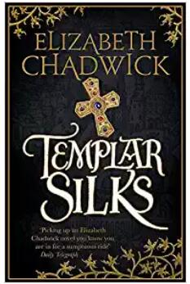
中文书名：《圣殿骑士的丝绸》
英文书名：TEMPLAR SILKS
作 者：Elizabeth Chadwick
出 版 社：Sphere
代理公司：Blake Friedmann /ANA/Jackie Huang
页 数：496页
出版时间：2018年3月
代理地区：中国大陆、台湾
审读资料：电子稿
类 型：历史小说

内容简介：

全英格兰最伟大的骑士威廉·马歇尔（William Marshal）临死前，在床上他派出一个值得信赖的仆人，去取他三十年前从圣地带回家的圣堂武士埋葬寿衣。在等待他们回来的时候，他回顾了他的朝圣之旅，以及他和他的兄弟安塞尔（Ancel）在前往目的地的路上和到达耶路撒冷之后所面临的危险，在那里，他被卷入了致命的政治游戏和有权有势的人的阴谋诡计之中。这当中，一个强大的女人——帕夏·德·里维拉（Paschia de Riveria）——可能是最危险的一个……

《圣殿骑士的丝绸》（TEMPLAR SILKS）的主人公是查德威克最心爱的角色，但是这本美妙绝伦的新书也可以当作独立故事来看，它是一个既令人心碎，又令人难忘的关于激情、信仰和背叛的故事。

作者简介：

伊丽莎白·查德威克（Elizabeth Chadwick）沉浸在中世纪的历史和日常琐事中，是一个天生的会讲故事的人。她是英国中世纪王朝（Regia Anglorum）组织的积极成员，这是一个重现早期中世纪社会的组织，她被委托撰写肖恩·康纳利和理查·基尔主演的电影《第一武士》（FIRST KNIGHT）的关联小说（出版社：Newmarket Press, NY，已授权9种语言）。

她的作品已授权18种语言，经常登上英国的畅销书榜单。她目前正在为Little Brown出版社的阿基坦的埃莉诺三部曲（the Eleanor of Aquitaine trilogy）创作第二部和第三部：《冬日王冠》（THE WINTER CROWN）和《秋日王座》（THE AUTUMN THRONE）。

谢谢您的阅读！
请将反馈信息发至：黄家坤（ Jackie Huang）
安德鲁·纳伯格联合国际有限公司北京代表处
北京市海淀区中关村大街甲59号中国人民大学文化大厦1705室
邮编：100872
电话：010-82504106
传真：010-82504200
Email：JHuang@nurnberg.com.cn
网址：http://www.nurnberg.com.cn
微博：http://weibo.com/nurnberg
豆瓣小站：http://site.douban.com/110577/
微信订阅号：ANABJ2002

